新 书 推 荐
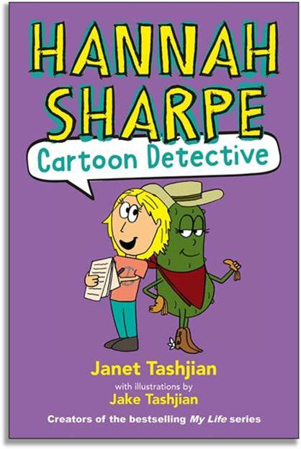
中文书名：《汉娜·夏普：漫画侦探》
英文书名：HANNAH SHARPE CARTOON DETECTIVE
作 者：Janet Tashjian
出 版 社：LITTLE BROWN
代理公司：ANA/Emily Xu
页 数：224页
出版时间：2023年9月
代理地区：中国大陆、台湾
审读资料：电子稿
类 型：9-12岁少年文学

畅销书作家Janet Tashjian新作！
聚焦神经多样性话题

这本书将目光投向神经多样性群体
以幽默感、同情心以及源于真实经历的洞察力
描绘了小漫画家汉娜的故事
为挣扎于神经多样性的孩子，甚至是成年人，提供疏导和支持

每个人都有自己的长处和短处
我们不一样，但我们都可以拥有属于自己的特殊超能力

内容简介：

这本书来自畅销书《我的生活》系列的作者，这是关于患有自闭症、善于观察的小漫画家汉娜·夏普的全彩混合格式系列书籍的第一本。

小漫画家汉娜·夏普有很多优点：她好奇心强，有创造力，有惊人的记忆力，最重要的是——她能注意到异样的东西。当道格·威廉姆斯（Doug Williams）搬进她家的爱彼迎出租房间时，汉娜无法摆脱一种感觉：他在隐藏着什么。但他的女朋友蕾米对他好得不能再好，也帮不上忙。在汉娜的调查中，她经常拿着她的素描本，她有一连串让人不安的发现，涉及到被盗的包裹、被换掉的键盘密码和一叠藏起来的现金。汉娜能否靠自己的力量破案并揭开谜底？

这部中年级的悬疑小说以第一人称视角真实地融入并赞美了神经多样性。这本书传递了一个很好的信息，很多孩子都会对此感同身受：我们都有自己的长处和短处，这没什么不好！即使你和其他人不一样，你也可以拥有属于自己的超能力。非传统的艺术作品风格，包括漫画条和彩色插图，使这本书在视觉上很有吸引力，读起来也很吸引人，对那些可能不愿意阅读的孩子来说也很容易理解。这本书很幽默，极具娱乐性和同情心，会为你的书单增光添彩。

这是一个有思想、有推动力的新系列，主角是一个有神经多样性的孩子汉娜，还有以主角汉娜和她在自己的漫画中创造的体现她的另一自我的角色Dusty Pickle为主角的全彩插图，。这种创新的形式对于Terri Libenson, Maria Scrivan, and Cece Bell的粉丝来说简直完美。这一系列来源于珍妮特和杰克的真实经历，因此他们对这个主题有清晰的认识。

作者简介：

珍妮特·塔什坚（Janet Tashjian），小说家，其作品读者包括儿童、中年级青少年和年轻人，她的童书写作经历已超过20年。她是畅销书《我的生活》（My Life）系列的作者，该系列由她的儿子杰克·塔什坚（Jake Tashjian）绘制插图，《贴纸女孩》（Sticker Girl,）和《班级仓鼠爱因斯坦》（Einstein the Class Hamster）系列也由杰克·塔什坚绘制插图。珍妮特和家人住在洛杉矶。

杰克·塔什坚（Jake Tashjian）是《我的生活》系列的插画师，包括《我的忍者生活》（My Life As a Ninja）和《我的视频网站博主生活》（My Life As a YouTuber）。杰克还创作了《班级仓鼠爱因斯坦》系列并为其绘制插图。他与他的母亲、作家珍妮特·塔什坚合作编写小说。他还为作家P.T. Evans的几本书绘制了插图。2016年，杰克与他人共同创立了非营利性基金会Workshop 2.0，旨在培训其他患有自闭症的年轻艺术家，为他们提供工作机会。杰克在马萨诸塞州长大，目前居住在洛杉矶。他是一个狂热的冲浪爱好者和电影制片人。

内文插画：
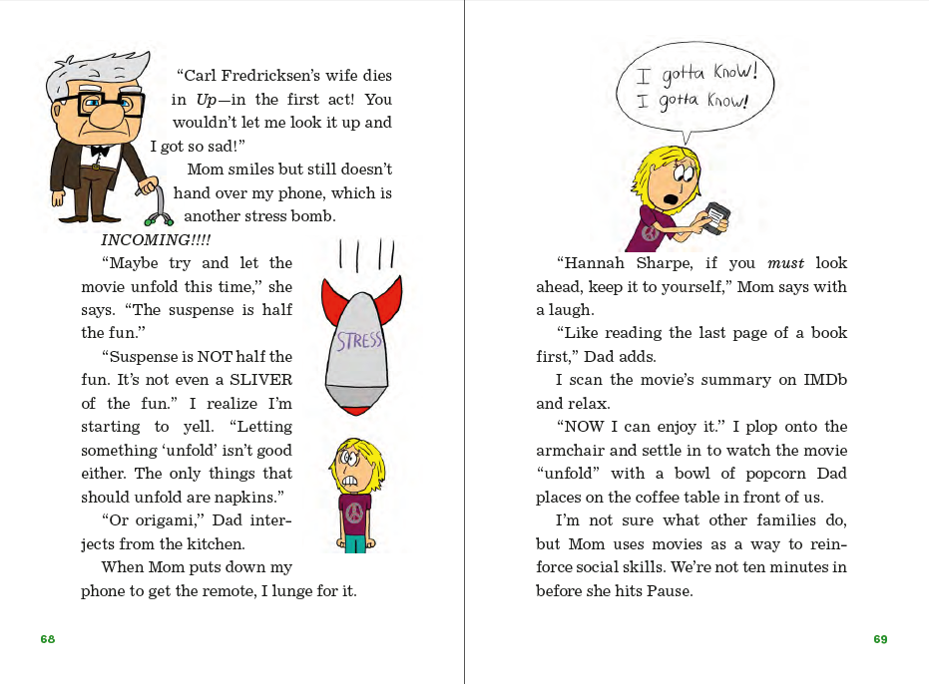
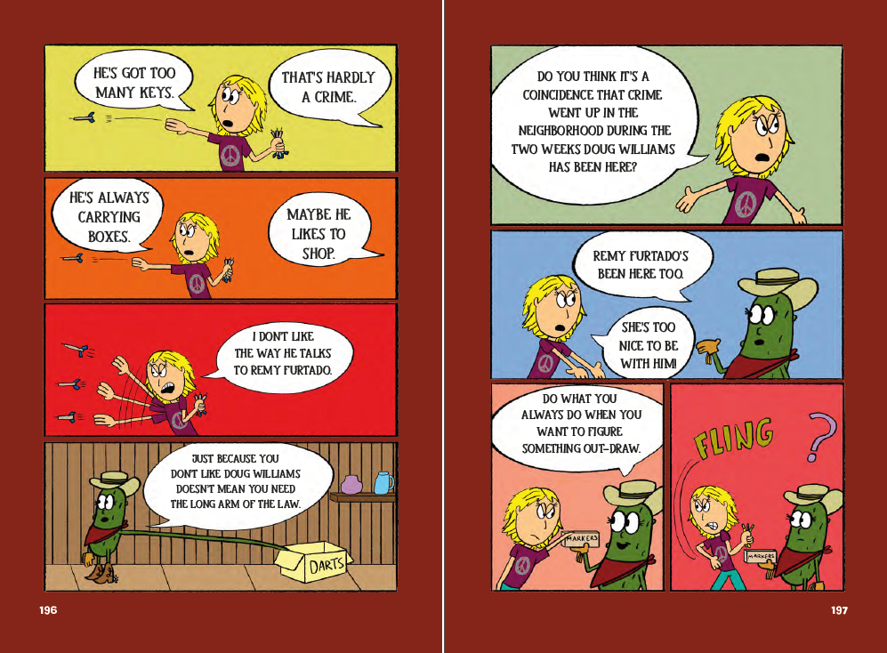
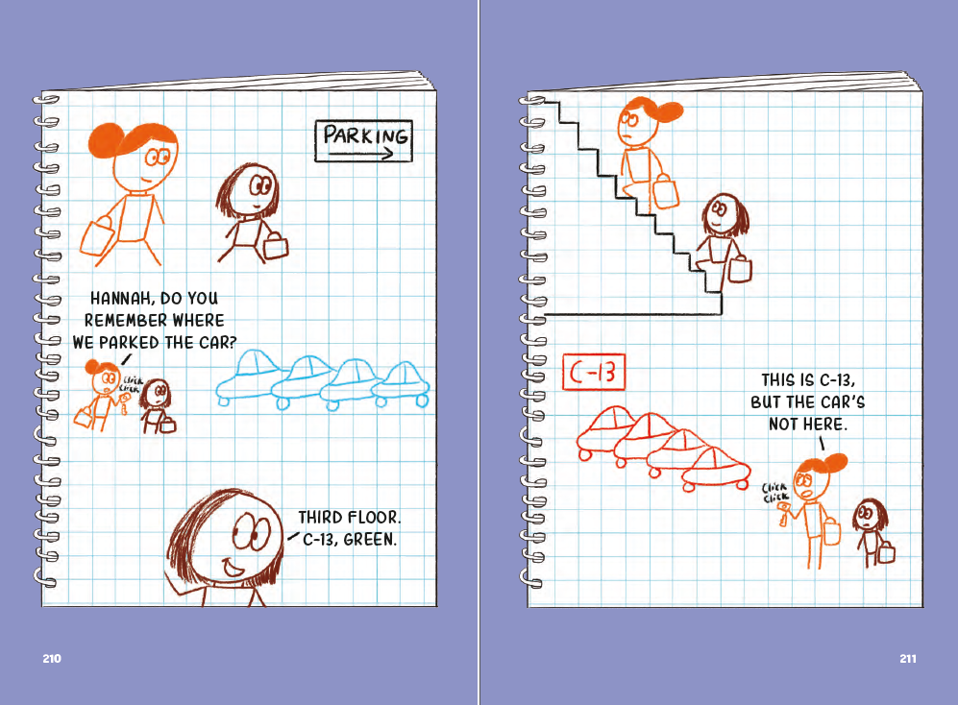

谢谢您的阅读！
请将回馈信息发至：Emily Xu（徐书凝）
安德鲁﹒纳伯格联合国际有限公司北京代表处
北京市海淀区中关村大街甲59号中国人民大学文化大厦1705室, 邮编：100872
电话：010-82449325
传真：010-82504200
Email: Emily@nurnberg.com.cn
网址：www.nurnberg.com.cn
微博：http://weibo.com/nurnberg
豆瓣小站：http://site.douban.com/110577/
微信订阅号：ANABJ2002

